KATA PENGANTAR

Assalamu’alaikum Warahmatullahi Wabarakatuh.
Puji dan syukur penulis ucapkan kepada Allah SWT yang telah memberikan Rahmat dan Hidayah-Nya sehingga penulis dapat menyelesaikan skripsi ini dengan judul “Implementasi Pendekatan Strategi Saintific Learning Terhadap Kompetensi Siswa dalam Menulis Cerita Pendek Kelas VIII SMP Swasta Muhammadiyah 25 Rantauprapat Kabupaten Labuhan Batu Tahun Pembelajaran 2023-2024”. Tesis ini merupakan salah satu persyaratan untuk memperoleh Gelar Magister Pendidikan pada Program Studi Magister Pendidikan Bahasa Indonesia, Universitas Muslim Nusantara Al-Washliyah.
Dalam penulisan ini penulis banyak mendapat bantuan dari berbagai pihak. Untuk itu pada kesempatan ini penulis mengucapkan terima kasih dan penghargaan yang besar kepada Bapak Assoc. Prof. Sutikno,S.Pd., M.Pd., Ph.D., CIQaR, sebagai pembimbing yang telah memberikan masukan dan saran serta dengan sabar membimbing penulis menyelesaikan penulisan Tesis ini. Selanjutnya penulis juga mengucapkan terima kasih kepada :
- Rektor Universitas Muslim Nusantara Al-Washliyah Bapak Dr. H. Firmansyah, M.Si, Beserta Pembantu rektor I,II dan III .
- Direktur Pascasarjana Universitas Muslim Nusantara Al-Washliyah, Bapak Assoc. Prof. Sutikno,S.Pd., M.Pd., Ph.D., CIQaR, beserta civitas akademika yang telah memberikan kemudahan dalam penyelesaian tesis ini.
- Ketua Program Studi Pendidikan Bahasa Indonesia Bapak Rahmat Kartolo, S.Pd.,M.Pd.,Ph.D yang telah banyak memberikan nasehat ide dan pandangan dalam penyempurnaan tesis ini.
- Bapak-bapak dan Ibu-Ibu dosen di lingkungan Pascasarjana Universitas Muslim Nusantara Al-Washliyah, yang telah membantu penulis selama menuntut ilmu di almamater tercinta ini.
- Seluruh civitas di SMP Swasta Muhammadiyah 25 Rantauprapat Kabupaten Labuhan Batu yang telah membantu peneliti dalam melakukan penelitian.
- Teristimewa untuk keluarga besar yang saya sayangi yang telah memberikan doa dan dorongan moril dan materil kepada penulis sehingga penulis dapat menyelesaikan tesis ini, yang telah memberikan semangat dalam perkuliahan sampai penyusunan tesis ini.
- Teman-teman seperjuangan Pascasarjana pada program studi magister pendidikan Bahasa Indonesia dan semua pihak yang telah membantu tidak dapat disebutkan namanya satu persatu.

Penulis sangat menyadari dengan segala kekurangan dan keterbatasan penulis sadari, tesis ini masih jauh dari kesempurnaan. Untuk itu penulis mengharapkan kritik dan sarannya demi kesempurnaan tesis ini. Atas kritik dan sarannya penulis ucapkan terima kasih. Harapan penulis semoga tesis ini bermanfaat bagi semua pihak umumnya dan penulis khususnya.

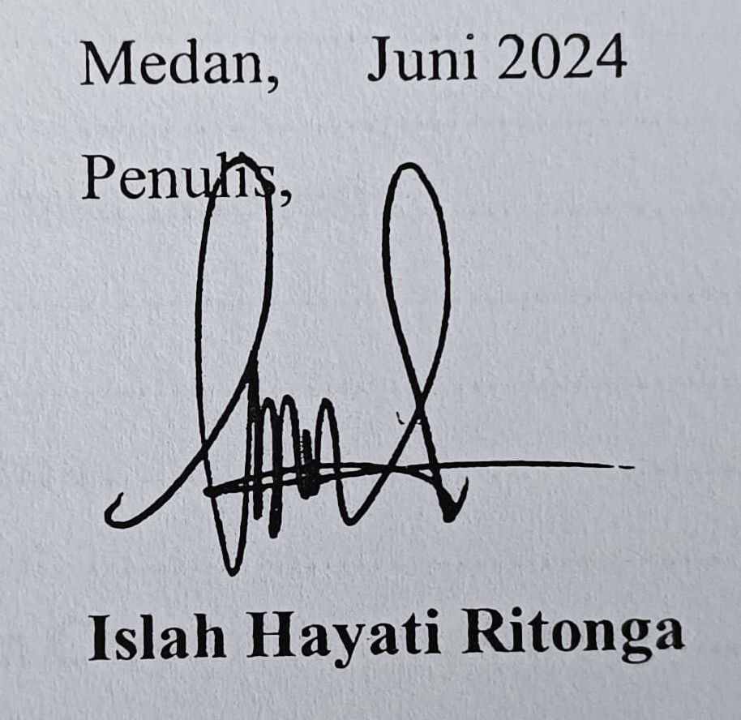
Medan, Juni 2024
Penulis,

Islah Hayati Ritonga

